**Отчет:**

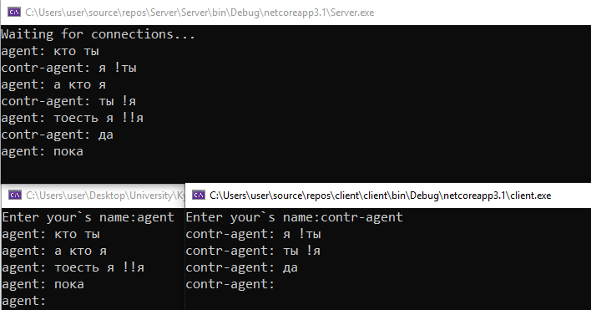

**Многопоточный сервер на протоколе TCP, реализованный с помощью сокетов.**

1. Создаём поток для обслуживания отдельного клиента.
2. После подключения клиентов сервер принимает сообщения от них.

**Код программы сервера:**

using System;

using System.Net.Sockets;

using System.Net;

using System.Text;

using System.Threading;

namespace ConsoleServer

{

public class ClientObject

{

public Socket client;

public ClientObject(Socket tcpClient)

{

client = tcpClient;

}

public void Process()

{

NetworkStream stream = null;

try

{

byte[] data = new byte[64]; // буфер для получаемых данных

while (true)

{

// получаем сообщение

StringBuilder builder = new StringBuilder();

int bytes = 0;

do

{

bytes = client.Receive(data);

builder.Append(Encoding.Unicode.GetString(data, 0, bytes));

}

while (client.Available > 0);

string message = builder.ToString();

Console.WriteLine(message);

}

}

catch (Exception ex)

{

Console.WriteLine(ex.Message);

}

}

}

class Program

{

const int port = 8888;

static void Main(string[] args)

{

IPEndPoint ipPoint = new IPEndPoint(IPAddress.Parse("127.0.0.1"), port);

Socket listenSocket = new Socket(AddressFamily.InterNetwork, SocketType.Stream, ProtocolType.Tcp);

try

{

listenSocket.Bind(ipPoint);

listenSocket.Listen(10);

Console.WriteLine("Waiting for connections...");

while (true)

{

Socket handler = listenSocket.Accept();

ClientObject Clientobj = new ClientObject(handler);

// создаем новый поток для обслуживания нового клиента

Thread clientThread = new Thread(new ThreadStart(Clientobj.Process));

clientThread.Start();

}

}

catch (Exception ex)

{

Console.WriteLine(ex.Message);

}

}

}

}

**Код программы клиента:**

using System;

using System.Net.Sockets;

using System.Net;

using System.Text;

namespace ConsoleClient

{

class Program

{

const int port = 8888;

const string address = "127.0.0.1";

static void Main(string[] args)

{

Console.Write("Enter your`s name:");

string userName = Console.ReadLine();

try

{

IPEndPoint ipPoint = new IPEndPoint(IPAddress.Parse(address), port);

Socket socket = new Socket(AddressFamily.InterNetwork, SocketType.Stream, ProtocolType.Tcp);

socket.Connect(ipPoint);

while (true)

{

Console.Write(userName + ": ");

// ввод сообщения

string message1 = Console.ReadLine();

string message = userName + ": " + message1;

byte[] data = Encoding.Unicode.GetBytes(message);

socket.Send(data);

}

}

catch (Exception ex)

{

Console.WriteLine(ex.Message);

}

}

}

}